МІНІСТЕРСТВО ОСВІТИ І НАУКИ УКРАЇНИ
Чорноморський національний університет
імені Петра Могили
Факультет комп’ютерних наук
Кафедра інженерії програмного забезпечення

ЗВІТ
з лабораторної роботи № 8
«JavaScript. Динамічна вебсторінка»
Варіант № 18
Дисципліна «Frontend-розробка»
Спеціальність «Комп’ютерні науки»
Освітня програма: «Комп’ютерні науки»

Здобувач | ______________ | Іван ПОД’ЯЧЕВ
 |  | «13» 10 2026 р.
Викладач  канд. техн. наук,  доцент | ______________ | Євген ДАВИДЕНКО
 |  | «__» ________ 20__ р.

Миколаїв – 2026
Лабораторна робота №7
Тема роботи: JavaScript. Динамічна вебсторінка.
Мета роботи: Закріпити навички роботи з динамічною вебсторінкою в JavaScript.
Завдання:
Завдання: Магічна куля.
Побудувати динамічну вебсторінку використовуючи лише JavaScript (тег body файлу html порожній) згідно з прикладом (рис. 1).
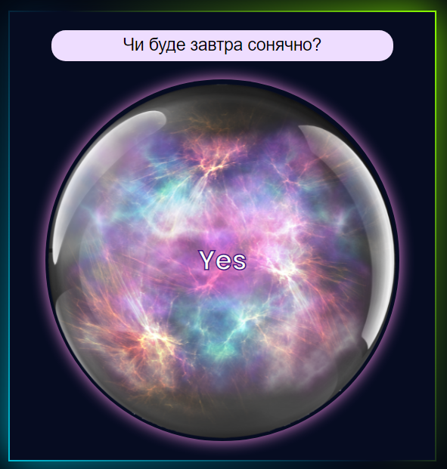
Рисунок 1 – Приклад магічної кулі
Врахувати валідацію та адаптивність.
Лістинг коду:
index7.html:
<!DOCTYPE html>
<html>
<head>
<meta charset="UTF-8">
<title>Project_7</title>
<script src="../JS/script7.js" defer></script>
</head>
<body>
</body>
</html>
script7.js:
const style = document.createElement("style");
style.textContent = `
* {
box-sizing: border-box;
}
body {
margin: 0;
min-height: 100vh;
padding: 14px;
display: flex;
justify-content: center;
align-items: center;
background: radial-gradient(ellipse, #101a20, #020711);
font-family: Arial, sans-serif;
color: white;
}
.frame {
width: min(100%, 560px);
min-height: min(90vh, 650px);
padding: 24px;
display: flex;
flex-direction: column;
align-items: center;
gap: 24px;
background: #050b20;
border: 2px solid transparent;
border-image: linear-gradient(135deg, #e72343, #d400ff) 1;
}
.question {
width: 100%;
padding: 10px 18px;
border: none;
border-radius: 30px;
outline: none;
background: #efddff;
color: #111;
text-align: center;
font-size: clamp(16px, 4vw, 23px);
}
.question:focus {
box-shadow: 0 0 0 3px #bd8cff;
}
.error {
margin: -16px 0 0;
color: #ff9cce;
font-size: 14px;
text-align: center;
}
.orb {
width: min(100%, 460px);
aspect-ratio: 1;
display: flex;
justify-content: center;
align-items: center;
border-radius: 50%;
border: 5px solid #222;
cursor: pointer;
background-color: #111;
background-position: center;
background-size: cover;
background-repeat: no-repeat;
box-shadow: 0 0 25px 8px orange;
transition: transform 0.3s;
}
.orb:hover {
transform: scale(1.025);
}
.orb:focus-visible {
outline: 3px solid white;
}
.answer {
max-width: 85%;
padding: 10px 18px;
color: white;
font-size: clamp(23px, 6vw, 34px);
text-align: center;
text-shadow: 0 0 5px blue;
overflow-wrap: anywhere;
}
.hint {
margin: 0;
color: #c9cde5;
text-align: center;
font-size: 14px;
}
@media (max-width: 420px) {
body {
padding: 8px;
}
.frame {
padding: 18px 12px;
gap: 20px;
min-height: 80vh;
}
.orb {
width: min(100%, 360px);
}
}
@media (max-height: 540px) {
body {
align-items: flex-start;
}
.frame {
min-height: auto;
}
.orb {
width: min(65vw, 340px);
}
}
`;
document.head.appendChild(style);
const frame = document.createElement("main");
frame.className = "frame";
const question = document.createElement("input");
question.className = "question";
question.type = "text";
question.placeholder = "Чи отримаю я 5 по Frontend?";
question.value = "Чи отримаю я 5 по Frontend?";
question.maxLength = 120;
question.setAttribute("aria-label", "Ваше запитання");
const error = document.createElement("p");
error.className = "error";
error.setAttribute("role", "alert");
error.hidden = true;
const orb = document.createElement("div");
orb.className = "orb";
orb.tabIndex = 0;
orb.setAttribute("role", "button");
orb.setAttribute("aria-label", "Отримати відповідь магічної кулі");
const answer = document.createElement("div");
answer.className = "answer";
answer.textContent = "Натисни на кулю";
orb.appendChild(answer);
const hint = document.createElement("p");
hint.className = "hint";
hint.textContent = "Введи запитання та натисни на кулю";
frame.append(question, error, orb, hint);
document.body.appendChild(frame);
const answers = [
"Так, без сумніву!",
"Так",
"Дуже ймовірно",
"Зірки кажуть: так",
"Можливо",
"Важко сказати",
"Спробуй пізніше",
"Не варто на це розраховувати",
"Скоріше ні",
"Ні"
];
const orbGifs = [
"../Photo/Kurumi (2).gif",
"../Photo/Kurumi (3).gif",
"../Photo/Kurumi (5).gif",
];
let currentGif = -1;
function changeGif() {
let newGif;
do {
newGif = Math.floor(Math.random() * orbGifs.length);
} while (orbGifs.length > 1 && newGif === currentGif);
currentGif = newGif;
orb.style.backgroundImage = `url("${orbGifs[currentGif]}")`;
}
changeGif();
function getAnswer() {
changeGif();
const text = question.value.trim();
if (text.length === 0) {
error.textContent = "Введи запитання!";
error.hidden = false;
question.focus();
return;
}
if (text.length < 5) {
error.textContent =
"Запитання має містити щонайменше 5 символів.";
error.hidden = false;
question.focus();
return;
}
if (!text.includes("?")) {
error.textContent =
"Запитання повинно закінчуватися знаком питання.";
error.hidden = false;
answer.textContent = "Помилка";
question.focus();
return;
}
error.hidden = true;
answer.textContent = "Думаю...";
orb.style.transform = "scale(0.97)";
setTimeout(() => {
const index = Math.floor(Math.random() * answers.length);
answer.textContent = answers[index];
orb.style.transform = "";
}, 500);
}
orb.addEventListener("click", getAnswer);
orb.addEventListener("keydown", (event) => {
if (event.key === "Enter" || event.key === " ") {
event.preventDefault();
getAnswer();
}
});
question.addEventListener("input", () => {
error.hidden = true;
});
Результати роботи програми:
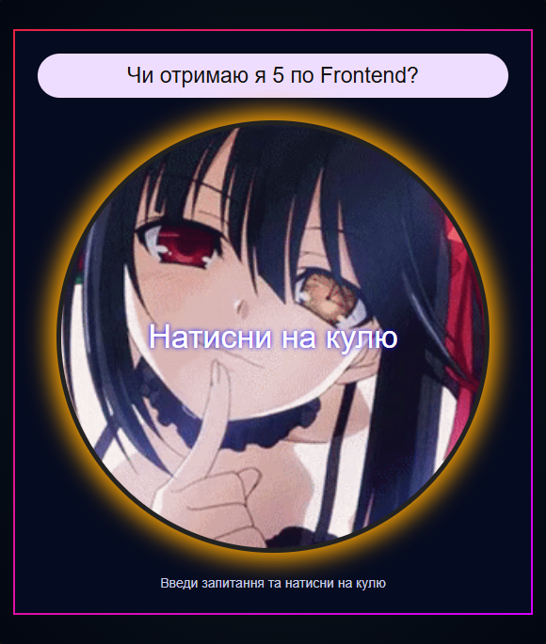
Рисунок 1 – Результат виконання завдання
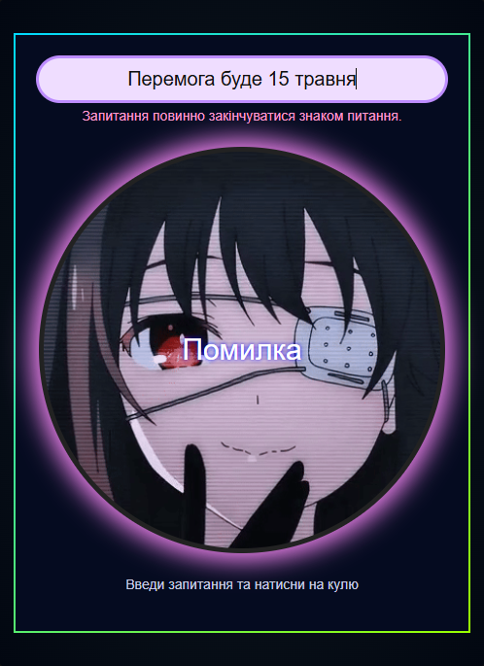
Рисунок 2 – Результат виконання завдання
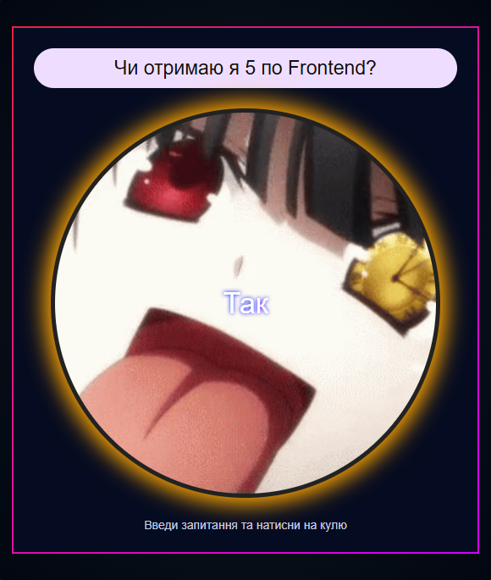
Рисунок 3 – Результат виконання завдання
Посилання на GitHub:
Висновки:
Під час виконання лабораторної роботи було закріплено нову теорію та навички роботи з JavaScript. Виконано поставлене завдання за допомогою HTML, CSS та JavaScript у середовищі VS Code. Отриманий результат відповідає поставленому завданню.

